Пояснительная записка к домашнему заданию по теме Tarantool

Результатом домашнего задания является программа переноса данных о пользователях из базы данных приложения MySocioNet, разрабатываемого в рамках курса, в базу данных Tarantool.

В качестве средства разработки использован серверный Javascript (Node.js).

Исходный код утилиты приведён [здесь](https://github.com/Kiselb/mysocnet/blob/main/tarantool.js).

Ниже приведён вывод (строки 41 и 43 исходного кода утилиты), список текущих спейсов и количество кортежей в целевом спейсе (msnusers) после выполнения утилиты переноса данных.

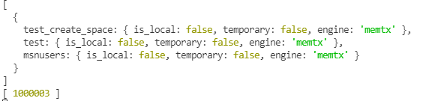

Для тестирование нагрузочной способности использовался инструмент Wrk (им же проводилось тестирование нагрузочной способности при определении эффективности индексов). В качестве нагрузки использовался запрос на поиск пользователя по имени и фамилии, т.е. аналогичный использованного при тестировании эффективности индексов. Ниже представлены результаты тестирования.

|  |  |  |  |  |
| --- | --- | --- | --- | --- |
| Latency | Avg, us | StDev, us | Max, ms | +/- StDev |
| 1 | 396.09 | 98.12 | 5.37 | 89.05 |
| 10 | 539.39 | 250.91 | 11.61 | 98.09 |
| 100 | 3340 | 1240 | 51.32 | 91.44 |
| 1000 | 4607 | 137680 | 1990 | 91.6 |
|  |  |  |  |  |
| Req/Sec |  |  |  |  |
| 1 | 2510 | 137.63 | 3120 | 71.43 |
| 10 | 1880 | 78.37 | 2090 | 71.89 |
| 100 | 3040 | 372.98 | 1829 | 88.24 |
| 1000 | 375 | 250.51 | 2590 | 68.52 |

По сравнению с результатами, достигнутыми при использовании индексов, можно утверждать, что производительность увеличилась на порядок.

Следует отметить, что при использовании Tarantool я столкнулся с неожиданной проблемой. При перезапуске приложения Taranool выдавалось сообщение:

Job **for** tarantool@mysocionet.service failed because the control process exited with error code.

See "systemctl status tarantool@mysocionet.service" and "journalctl -xe" **for** details.

Решение описано [здесь](https://habr.com/ru/post/441686/) (https://habr.com/ru/post/441686/). Может кому-то из студентов поможет.